附件2：
2022（第十八届）国际绿色建筑与建筑节能大会暨新技术与产品博览会参会回执表
*单 位
*地 址 |  |  |  | *邮 编
*传 真 |  |  | *联系人
*邮 箱 |  |  | *手 机
*是否代为预订酒店 |  |  | 固定电话
参会代表 | 性别 | 职务/职称 | 联系电话 | *手机 | *E-mail | *身份证号码
参会回执表下载地址：http://www.chinagb.net/IGBC.doc
大会组委会办公室
联系人：钱涵樱、李梦华、孙晓晴、刘丹、张春艳、尹彩虹、阙念梅
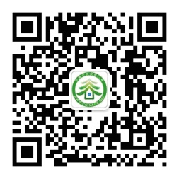
电 话：010-58933559、58933632、58934783、58933591、
58933584
传 真：010-58933632
邮 箱：igbc@chinagb.net
官 网：www. chinagb.net（能源世界—中国建筑节能网）
微 博：http://e.weibo.com/energy2011
微 信：chinagb_net
注：加*号项目为必填项，请认真填写，以方便我们与您联系参会相关事宜。（如需预订住宿，请仔细阅读并填写组委会发给您的“参会代表确认书”，然后回发至组委会邮箱。）

